Инструктивная карточка № 1.
Опыт: «Обнаружение кислот в свежих фруктах»
Проведите эксперимент по следующим этапам:
1.Наберите в разные ячейки сок лимона, мандарина, клюквы, яблока | 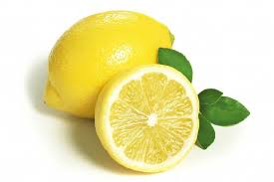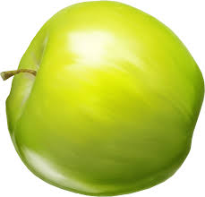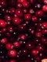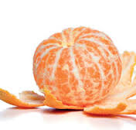
2. В каждую ячейку капните по несколько капель индикатора | исходный цвет индикатора
3. Пронаблюдайте, как изменяется цвет вашего индикатора в каждой ячейке.
4. Сравните полученные цвета с индикаторной шкалой. | 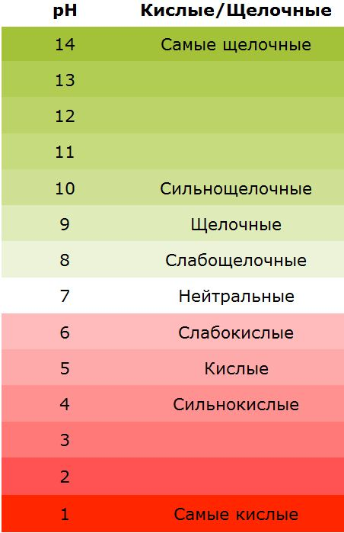  Индикаторная шкала
5. Какие вещества вы обнаружили в соке фруктов?  Все ли фрукты содержат кислоты? | Вывод:  - При действии индикатора на растворы кислот его цвет изменяется на красный или его оттенки.  - Кислоты содержат многие фрукты, но не все.

